**江苏省仪征中学2023—2024学年度第一学期高二地理提升练习**

研制人：刘婉锐 审核人：王维中

班级：_______姓名：_______学号：_______时间：10月13日作业时长：20分钟

**【课后练习】**

下图为“气压带、风带移动示意图”。读图完成下面小题。

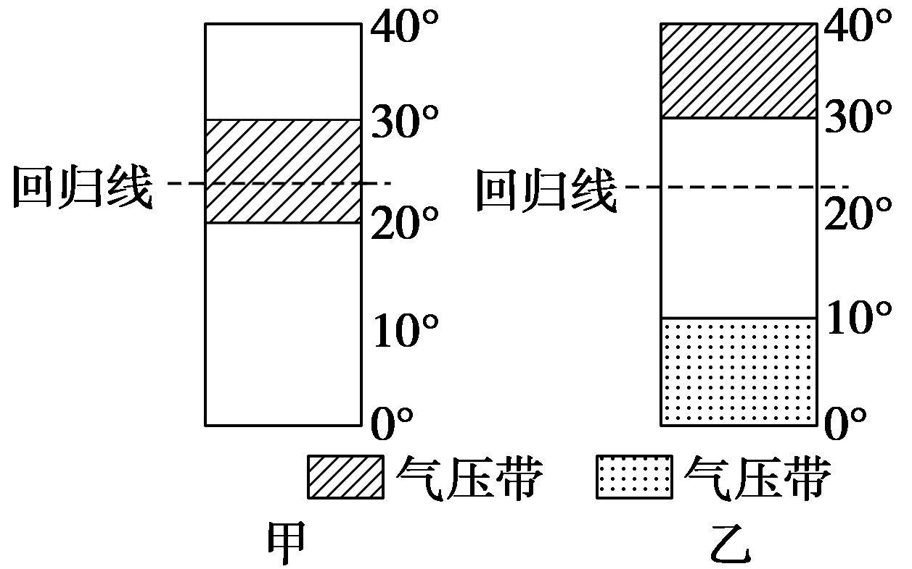

1．关于甲图所示季节各纬度带气流运动的说法，正确的是（ ）

A．0°～10°N盛行下沉气流 B．10°N～20°N盛行东南风

C．20°N～30°N盛行西北风 D．30°N～40°N盛行西南风

2．甲、乙两图反映的时间与季节正确的是（ ）

A．甲表示3月份、春季 B．乙表示7月份、夏季

C．甲表示9月份、秋季 D．乙表示1月份、冬季

3．在甲图示时段（ ）

A．我国东北地区昼长夜短 B．巴西高原热带草原进入旱季

C．南极地区科学考察进入最佳时期 D．地中海地区正午太阳高度达到一年中的最大值

图为“全球大气环流示意”。回答下列各题。

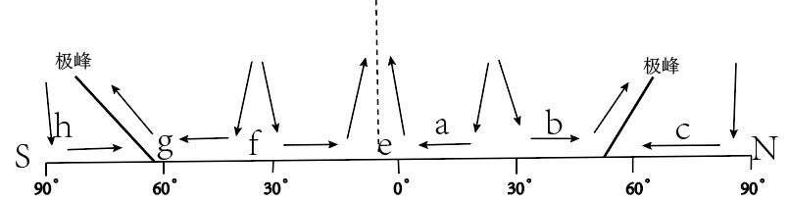

4．图示季节为北半球（   ）

A．春季 B．夏季 C．秋季 D．冬季

5．此时控制地中海沿岸的是（   ）

A．副热带高气压 B．东北信风 C．盛行西风 D．东南信风

6．下列气压带风带与其气候特点组合正确的是（   ）

A．e一高温多雨 B．b一炎热干燥 C．h一寒冷多雨 D．f一高温多雨

起沙风是导致土壤风蚀的重要气候因子之一，土壤风蚀是北方农田和草场退化、沙化的主要影响因素。下图示意青海省1961~2015年冬春季起沙风日数空间变化趋势。据此完成下面小题。

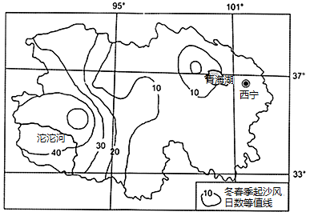

7．1961~2015年青海省土壤风蚀程度的空间变化趋势是（   ）

A．自西向东增强 B．自西向东减弱

C．自南向北增强 D．自南向北减弱

8．青海省冬春季节的主导风是（   ）

A．西北风 B．东南风 C．东北信风 D．盛行西风

9.读全球某月等压线（单位：hPa）分布图，回答下列问题。

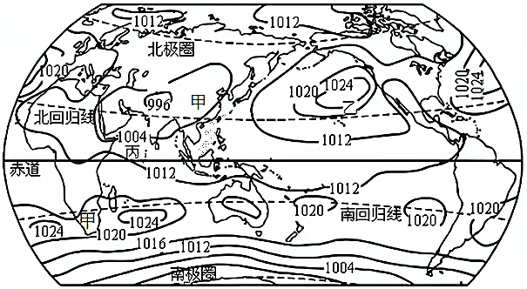

(1)图中表示的北半球季节是 ，理由是     。

(2)此时，丙地盛行 风，形成原因是 。

(3)图中甲乙两地风力较大的是 ，并说明判断理由 。

(4)图示季节，下列说法可信的是（   ）。

A．浙江某学校的桂花盛开 B．我国东南沿海台风活动频繁

C．从大西洋驶入地中海的轮船逆风逆水 D．南极科考队正开展多学科综合科学考察